**宝付代付归集户配置后台逻辑实现**

**背景：**

宝付代付限制周五17点后及非工作日的单笔代付总金额不得大于5万，我们系统中是以条数控制的，需要配合宝付去修改配置表中的HF_BATCH_DF_MAX_SIZE字段。因为人工容易忘记去修改，导致代付超额失败，现需要做管理台去调控。管理台业务该文档不涉及。

**开发设计：**

1. 库表设计如下：

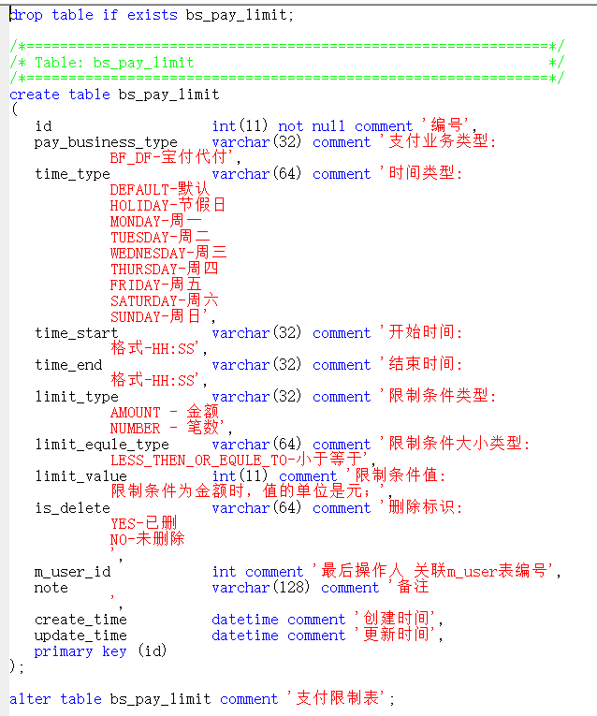

1. 原流程：
2. 查询BsSysConfig表，key为HF_BATCH_DF_MAX_SIZE的数据，作为代付的最大条数；
3. 查询lnDepositionRepaySchedule表，return_flag为DF_PENDING的数据，排序规则为plan_date正序，id正序；条数为1）中限制条数；
4. 循环2）中列表，统计lnDepositionRepaySchedule.plan_total，获取lnDepositionRepaySchedule.id存放至列表；
5. 发起代付
6. 现流程：
   1. 查询bs_holiday表，sql如下：

select count(id) from bs_holiday where start_date >= DATE(NOW()) and end_date <= DATE(NOW());

若条数>0，则说明是法定节假日，进行操作(2)；若条数=0，则说明非法定节假日，进行操作(3)；

* 1. 查询bs_pay_limit表，time_type=’HOLIDAY’,is_delete=’NO’的数据，sql如下：

select limit_type,limit_value from bs_pay_limit where pay_business_type='BF_DF' and

time_type='HOLIDAY' and time_start <= DATE_FORMAT(NOW(),'%H:%i')

and time_end >= DATE_FORMAT(NOW(),'%H:%i') and is_delete='NO';

若查得数据，进行操作(4)；若未查得数据，进行(5)；

* 1. 获取当日为周几，查询bs_pay_limit表，time_type=’对应周几’,is_delete=’NO’的数据，sql参考(2)；若查得数据，进行操作(4)；若未查得数据，进行(5)；
  2. limit_type=’NUMBER’(笔数)，则如原流程2）中操作，查询lnDepositionRepaySchedule表，return_flag为DF_PENDING的数据，排序规则为plan_date正序，id正序；条数为limit_value 值；继续原流程3）、4）；

limit_type=’AMOUNT’(金额)，则需要查询最大条数的数据，即查询lnDepositionRepaySchedule表，return_flag为DF_PENDING的数据，排序规则为plan_date正序，id正序；条数为{BsSysConfig表，key为HF_BATCH_DF_MAX_SIZE}的值；循环列表，统计plan_total，获取id存放至列表当plan_total相加>limit_value值时，排除该条，跳出循环，继续4）；

Ps:若单笔金额>limit_value,则单笔执行。

* 1. 查询bs_pay_limit表，time_type=’DEFAULT’,is_delete=’NO’的数据，若查得数据，进行操作(4)；否则另limit_type=’NUMBER’(笔数)，limit_value={BsSysConfig表，key为HF_BATCH_DF_MAX_SIZE}的值，进行操作(4)

**流程图**

